省青少年活动中心召开2019年度总结表彰大会

暨2020新春游艺会

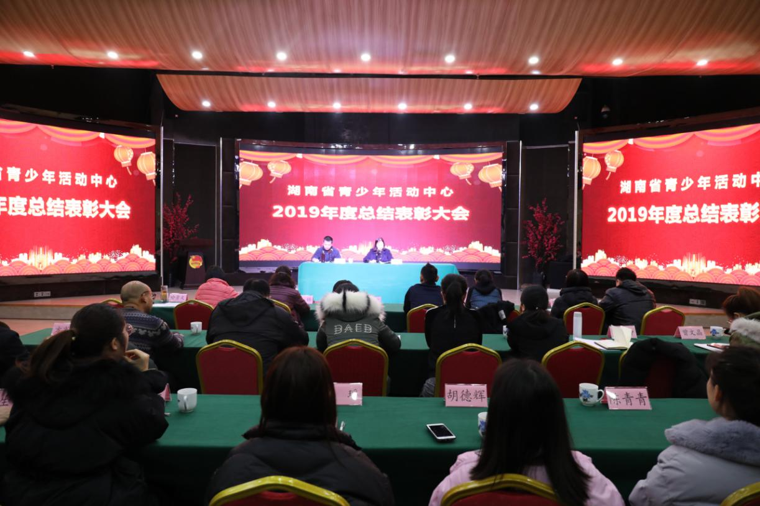
1月19日，湖南省青少年活动中心召开2019年度总结表彰大会暨2020新春游艺会，表彰大会总结经验成绩，剖析问题不足，表彰先进典型，展望新一年工作。省青少年活动中心全体干部职工参加大会，省青少年活动中心党支部书记、主任郭迎春出席大会并讲话。
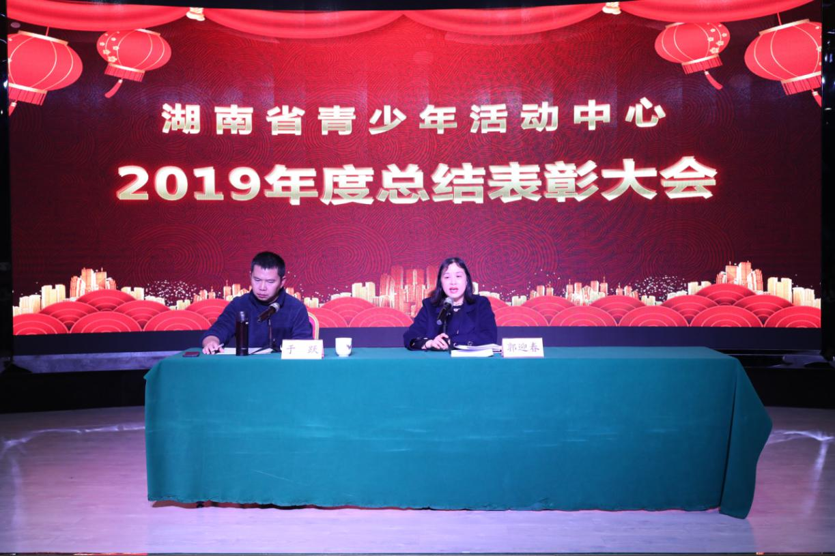
省青少年活动中心副主任于跃主持会议并宣读表彰文件，对活动中心2019年度优秀部门、先进个人、优秀项目一二三等奖进行了表彰。
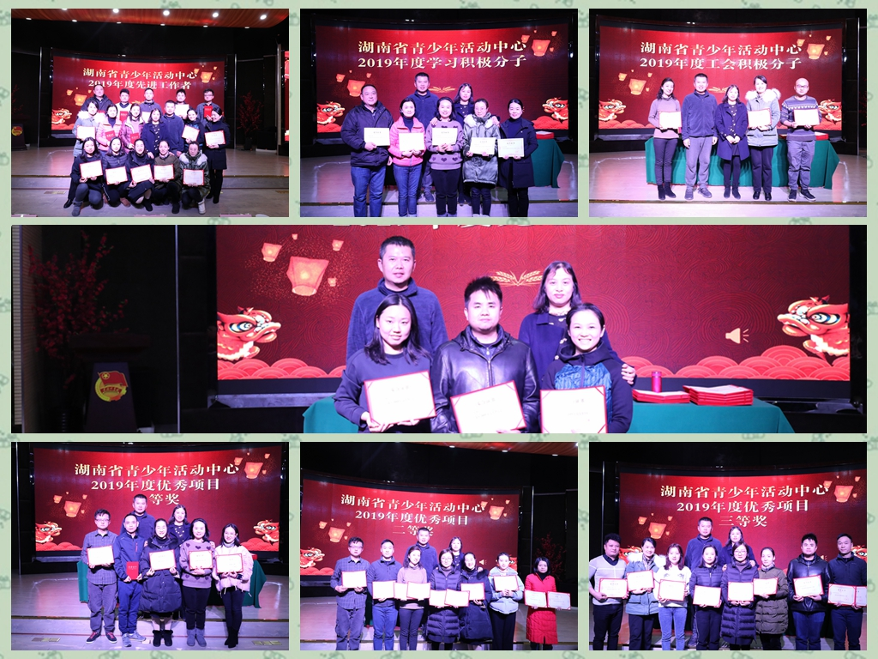
郭迎春表示，在刚刚过去的2019年，活动中心全体干部职工始终坚持以习近平新时代中国特色社会主义思想为统领，贯彻落实团省委党组和活动中心党支部决策部署，各项工作取得了良好成效。她指出，过去的一年，活动中心党支部标准化建设成效显著，获评省直单位示范党支部；“不忘初心、牢记使命”主题教育深入开展，极大地增强了全体党员干部的初心使命意识；品牌活动有声有色，居全省前列；服务项目务求实效，获评省直文明标兵单位；队伍建设持续发力，专业技能水平明显提升；园区综合治理成效突出，获评省直平安单位；省青少年宫协会平台建设头雁作用好，公益性校外教育取得了新进步。同时，也存在一些缺点与不足，需要深刻反思，并在2020年的工作中坚决纠正。郭迎春勉励全体干部职工要珍惜这来之不易的成绩，团结一心，大胆创新，努力工作，各项工作更上一层楼。
对2020年工作，郭迎春要求各部门提前规划，认真研究，干部职工要建言献策、群策群力，进一步理清思路，围绕各战线工作的目标任务，只争朝夕，万众一心加油干，为活动中心事业实现新发展接续奋斗！
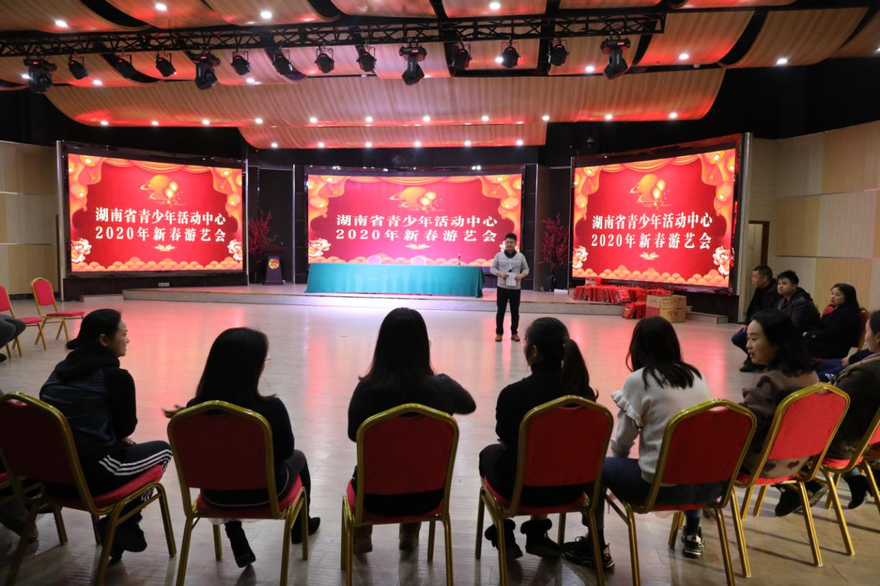
总结表彰大会之后，全体干部职工还进行了内容丰富、趣味十足的2020年新春游艺会，展示了活动中心干部职工积极向上、团结友爱的精神风貌。

